**KARYA TULIS ILMIAH**

**PENGARUH PENAMBAHAN AIR KAPUR DAN CERA ALBA SEBAGAI WAX TERHADAP SIFAT FISIK LIPSTIK**

**EKSTRAK ETANOL BIJI KESUMBA KELING**

**(*Bixa Orella* L.) BERDASARKAN**

**STUDI LITERATUR**



**DESI RAHMADHANI  
NIM: P07539017008**

**POLITEKNIK KESEHATAN KEMENKES MEDAN  
JURUSAN FARMASI  
2020**

**KARYA TULIS ILMIAH**

**PENGARUH PENAMBAHAN AIR KAPUR DAN CERA ALBA SEBAGAI WAX TERHADAP SIFAT FISIK LIPSTIK**

**EKSTRAK ETANOL BIJI KESUMBA KELING**

**(*Bixa Orella* L.) BERDASARKAN**

**STUDI LITERATUR**

**Sebagai Syarat Menyelesaikan Pendidikan Program Studi Diploma III**



**DESI RAHMADHANI  
NIM: P07539017008**

**POLITEKNIK KESEHATAN KEMENKES MEDAN  
JURUSAN FARMASI  
2020**

# LEMBAR PERSETUJUAN

**JUDUL :PENGARUH PENAMBAHAN AIR KAPUR DAN CERA ALBA SEBAGAI WAX TERHADAP SIFAT FISIK LIPSTIK EKSTRAK ETANOL BIJI KESUMBA KELING (*Bixa Orella* L.) BERDASARKAN STUDI LITERATUR**

**NAMA : DESI RAHMADHANI**

**NIM : P07539017008**

Telah Diterima dan Diseminarkan Dihadapan Penguji

Medan, Juni 2020

Menyetujui

Pembimbing,

Dra. Tri Bintarti, M.Si, Apt

NIP. 195707311991012001

Ketua Jurusan Farmasi

Politeknik Kesehatan Kemenkes Medan

Dra.Masniah, M.Kes, Apt

NIP. 196204281995032001

**LEMBAR PENGESAHAN**

**JUDUL : PENGARUH PENAMBAHAN AIR KAPUR DAN CERA ALBA SEBAGAI WAX TERHADAP SIFAT FISIK LIPSTIK EKSTRAK ETANOL BIJI KESUMBA KELING (*Bixa Orella* L.) BERDASARKAN STUDI LITERATUR**

**NAMA : DESI RAHMADHANI**

**NIM : P07539017008**

Karya Tulis Ini Telah Diuji Pada Sidang Ujian Akhir Program Jurusan Farmasi Poltekkes Kemenkes Medan

Medan, Juni 2020

Penguji I Penguji II

Dra.Antetti Tambubolon, M.Si.,Apt Zulfa Ismaniar Fauzi,SE,M.Si. NIP.196510031992032001 NIP.197611201997032002

KetuaPenguji

Dra. Tri Bintarti, M.Si, Apt

NIP. 195707311991012001

Ketua Jurusan Farmasi

Poltekkes Kesehatan Kemenkes Medan

Dra.Masniah, M.Kes., Apt

NIP. 1962042819950320

**SURAT PERNYATAAN**

**PENGARUH PENAMBAHAN AIR KAPUR DAN CERA ALBA SEBAGAI WAX TERHADAP SIFAT FISIK LIPSTIK EKSTRAK ETANOL BIJI**

**KESUMBA KELING (*Bixa Orella*L.) BERDASARKAN**

**STUDI LITERATUR**

Dengan ini Saya menyatakan bahwa dalam Karya Tulis Ilmiah ini tidak terdapat karya yang pernah diajukan suatu perguruan tinggi dan sepanjang pengetahuan Saya juga tidak terdapat karya atau pendapat yang pernah ditulis atau diterbitkan oleh orang lain, kecuali yang secara tertulis diacu dalam naskah ini dan disebut dalam daftar pustaka.

Medan, Juni 2020

Desi Rahmadhani

P07539017008

**POLITEKNIK KESEHATAN KEMENKES MEDAN**

**JURUSAN FARMASI**

**KTI, JUNI 2020**

**DESI RAHMADHANI**

**Pengaruh Penambahan Air Kapur Dan Cera Alba Sebagai Wax Terhadap Sifat Fisik Lipstik Ekstrak Etanol Biji Kesumba Keling (*Bixa orella* L.) Berdasarkan Studi Literatur**

**xiii + 37 halaman, 6 tabel, 1 gambar, 6 lampiran**

**ABSTRAK**

Lipstik merupakan salah satu kosmetik dekoratif yang digunakan untuk mewarnai bibir dalam tata rias wajah. Kesumba keling (*Bixa orellana* L.) merupakan salah satu tanaman yang hasil pigmennya dapat digunakan sebagai pewarna alami. Penelitian ini bertujuan untuk mengetahui pengaruh penambahan air kapur dan cera alba sebagai wax terhadap sifat fisik lipstik ekstrak etanol biji kesumba keling (*Bixa orella* L.).

Jenis dan desain penelitian adalah studi literatur. Studi literatur adalah cara yang dipakai untuk menghimpun data-data atau sumber yang berhubungan dengan topik yang diangkat dalam suatu penelitian

Hasil analisa perbandingan yang telah dilakukan dari kedua literatur Penambahan air kapur 30% pada sediaan lipstik memberikan pengaruh terhadap sifat fisik dan kimia sediaan lipstik mengakibatkan intensitas warna ekstrak dari merah pekat menjadi merah agak kecoklatan dan semakin tinggi konsentrasi air kapur maka semakin tinggi pula pH sediaan dan perbedaan konsentrasi cera alba sebagai *wax* memberikan pengaruh terhadap sifat fisik dan kimia sediaan *lip gloss* dimana konsentrasi cera alba sebesar 5% adalah formula yang optimal dan stabil pada pengujian selama 28 hari.

Kesimpulan dari penelitian ini yaitu penambahan air kapur 30% dan cera alba sebagai wax pada sediaan lipstik ekstrak etanol biji kesumba keling (*Bixa orella* L.) memberikan pengaruh terhadap sifat fisik dan kimia sediaan lipstik

Kata Kunci : lipstik, *Bixa orellana* L., air kapur, cera alba

Daftar bacaan : 18 (1979-2018)

**MEDAN HEALTH POLYTECHNICS OF MINISTRY OF HEALTH**

**PHARMACY DEPARTMENT**

**SCIENTIFIC PAPER, June 2020**

**DESI RAHMADHANI**

**The Effect of Addition of Lime Water and Alba Cera Water as a Wax to the Physical Properties of Ethanol Extract of Kesumba Keling Seed *(Bixa orella L.)* Based on Literature Studies**

**xiii + 37 pages, 6 tables, 1 figures, 6 attachments**

**ABSTRACT**

Lipstick is one of the decorative cosmetics used to color lips in makeup. Kelumba rivet (Bixa orellana L.) is one of the plants that the pigment can be used as a natural coloring agent. This study aims to determine the effect of the addition of lime water and cera alba as a wax to the physical properties of ethanol extracts of kesumba keling seed (Bixa orella L.) lipstick.

The type and design of research that has been used is the study of literature. Literature study is a method used to collect data or sources related to the topics raised in a study

The results of the analysis of two literature The addition of 30% lime water to the lipstick preparation has an influence on the physical and chemical properties of the lipstick preparation resulting in the intensity of the color of the extract from dark red to slightly brownish red and the higher the concentration of lime water, the higher the pH of the preparation and the different concentrations of cera alba as wax has an influence on the physical and chemical properties of lip gloss preparations where the cera alba concentration of 5% is the optimal and stable formula for 28 days of testing.

From the research it was concluded the addition of 30% lime water and cera alba as a wax on lipstick preparations of ethanol extract of kesumba keling seeds (Bixa orella L.) had an influence on the physical and chemical properties of lipstick preparations

Keywords : lipstick, Bixa orellana L., lime water, cera alba

References : 18 (1979-2018)

**KATA PENGANTAR**

Puji dan syukur penulis panjatkan kehadirat Allah SWT Tuhan Yang Maha Esa yang telah melimpahkan berkat dan rahmat-Nya sehingga penulis dapat menyelesaikan Karya Tulis Ilmiah ini dengan baik. Adapun judul Karya Tulis Ilmiah ini adalah “Pengaruh Penambahan Air Kapur Dan Cera Alba Sebagai Wax Terhadap Sifat Fisik Lipstik Ekstrak Etanol Biji Kesumba Keling (*Bixa orella* L.) Berdasarkan Studi Literatur”.

Karya Tulis Ilmiah ini disusun sebagai salah satu persyaratan dalam menyelesaikan pendidikan Diploma III Jurusan Farmasi Poltekkes Kemenkes Medan. Dalam penyusunan dan penulisan Karya Tulis Ilmiah ini, penulis banyak mendapatkan bimbingan, saran, bantuan serta doa dari berbagai pihak. Oleh karena itu, pada kesempatan ini penulis ingin mengucapkan terima kasih kepada:

1. Ibu Dra. Ida Nurhayati, M.Kes, selaku Direktur Poltekkes Kemenkes Medan.
2. Ibu Dra. Masniah, M.Kes., Apt, selaku Ketua Jurusan Farmasi Poltekkes Kemenkes Medan.
3. Dra. Ernawaty, M.Si., Apt. Selaku Dosen Pembimbing Akademik yang telah membimbing penulis selama menjadi mahasiswa Jurusan Farmasi Poltekkes Kemenkes Medan.
4. Ibu Dra. Tri Bintarti, M.Si., Apt, selaku Pembimbing Karya Tulis Ilmiah sekaligus Ketua Penguji yang telah mengantarkan penulis mengikuti Ujian Akhir Program (UAP) serta memberikan arahan dan masukan kepada penulis dalam menyelesaikan Karya Tulis Ilmiah ini.
5. Ibu Dra.Antetti Tambubolon, M.Si., Apt, dan Ibu Zulfa Ismaniar Fauzi,SE,M.Si. selaku Penguji I dan Penguji II KTI dan UAP yang telah menguji dan memberikan masukan kepada penulis.
6. Seluruh Dosen dan Staff di Jurusan Farmasi Poltekkes Kemenkes Medan.
7. Teristimewa kepada kedua orang tua yang sangat penulis sayangi dan cintai, Ayahanda Syarifuddin dan Ibunda Mardiani yang tak hentinya memberikan dukungan dan doa kepada penulis. Kepada Abang terbaik Dedi Sahputra, Deri Muchrizal, Dera Muchlisin, Kakak tersayang Deda Nursajida, dan adik tersayang Dena Rahmadhana yang terus memberikan dukungan dan semangat kepada penulis.
8. Kepada sahabat penulis Kiki Tri Ayu Turnip, Uci Andriani Putri, Tanti Salpina Lubis, Tiara Arum Melati dan rekan sebimbingan penulis Desy Tiarma Manik, kakak stambuk Fauzi Mula Ansari Sinaga, Nia Delisma Nasution Dan Lestari Perawati Sormin dan seluruh teman seperjuangan Mahasiswa/i stambuk 17 di Jurusan Farmasi Poltekkes Kemenkes Medan yang selalu memberikan dukungan dan saling memberi motivasi agar dapat menyelesaikan Karya Tulis Ilmiah ini.

Saya menyadari bahwa Karya Tulis Ilmiah ini masih jauh dari kata sempurna. Oleh karena itu, penulis menerima kritik dan saran yang membangun demi kesempurnaan Karya Tulis Ilmiah ini. Akhir kata saya berharap kiranya Karya Tulis Ilmiah ini dapat memberikan manfaat bagi pembaca.

Medan, Juni 2020

Penulis

Desi Rahmadhani

NIM P07539017008

**DAFTAR ISI**

**Halaman**

**LEMBAR PERSETUJUAN ii**

**LEMBAR PENGESAHAN iii**

**SURAT PERNYATAAN iv**

**ABSTRAK v**

**ABSTRACT vi**

**KATA PENGANTAR vii**

**DAFTAR ISI ix**

**DAFTAR TABEL xi**

**DAFTAR GAMBAR xii**

**DAFTAR LAMPIRAN xiii**

**BAB I PENDAHULUAN 1**

* 1. Latar Belakang 1
  2. Tujuan Penelitian 3
  3. Perumusan Masalah 3
  4. Batasan Masalah 3
  5. Manfaat Penelitian 3

**BAB II TINJAUAN PUSTAKA 4**

* 1. Kosmetika 4
     1. Kosmetik dekoratif 4
  2. Bibir 5
  3. Lipstik 5
     1. Komposisi Lipstik 6
     2. Zat Tambahan Dalam Sediaan Lipstik 7
     3. Komponen Lipstik Dalam Formulasi 8
  4. Kesumba Keling (*Bixa Orella L*) 9
     1. Morfologi Tanaman Kesumba Keling 9
     2. Klasifikasi Tanaman 10
     3. Manfaat Tanaman Kesumba Keling 10
     4. Kandungan Biji Buah Kesumba Keling 11
  5. Ekstrak Dan Ekstraksi 12

**BAB III METODE PENELITIAN 13**

* 1. Jenis Dan Desain Penelitian 3
     1. Jenis Penelitian 13
     2. Desain Penelitian 13
  2. Lokasi Dan Waktu Penelitian 13
  3. Objek Penelitian 13
     1. Populasi 13
     2. Sampel Penelitian 14
  4. Metode Analisis Data 14
  5. Prosedur Kerja 14
  6. Pemeriksaan Mutu Sediaan Fisik 17

**BAB IV HASIL DAN PEMBAHASAN 21**

* 1. Hasil 21
     1. Perbedaan Dalam Pembuatan Ekstrak 21
     2. Perbedaan Formulasi 21
     3. Perbedaan Prosedur Pembuatan 22
     4. Perbedaan Hasil Pemeriksaan Mutu Sediaan Fisik 23
  2. Pembahasan 26

**BAB V KESIMPULAN DAN SARAN 29**

5.1 Kesimpulan 29

5.2 Saran 29

**DAFTAR PUSTAKA 30**

**LAMPIRAN**

**DAFTAR TABEL**

Tabel 3.1 Formula Sediaan Lipstik 15

Tabel 3.2 Formula Sediaan *Lip Gloss* 15

Tabel 4.1 Hasil Pemeriksaan Organoleptis Lipstik EEBKK 22

Tabel 4.2 Hasil Pemeriksaan Organoleptis *Lip Gloss* EEBKK 22

Tabel 4.3 Hasil Pemeriksaan pH *Lip Gloss* EEBKK 23

Tabel 4.4 Hasil Uji Intensitas Warna *Lip Gloss* EEBKK 24

**DAFTAR GAMBAR**

Gambar 2.1 Tanaman Kesumba Keling 10

**DAFTAR LAMPIRAN**

Lampiran 1. Halaman depan literatur I 32

Lampiran 2. Abstrak literatur I 33

Lampiran 3 Halaman depan literatur II 34

Lampiran 4. Abstrak literatur II 35

Lampiran 5. Kartu laporan pertemuan bimbingan KTI 36

Lampiran 6. Surat komisi etik penelitian 37

**BAB I**

**PENDAHULUAN**

**1.1 Latar Belakang**

Industri kosmetik merupakan industri dengan tingkat persaingan yang tinggi di indonesia. Lembaga Riset Pemasaran Euro Monitor Internasional menyebutkan bahwa nilai industri kosmetik Indonesia mencapai lebih dari US$ 5 miliar dengan pertumbuhan rata-rata 12% per tahun (octama,2013). Data ini didukung sepenuhnya oleh Kementrian Perindustrian Indonesia melalui Finance Today yang mengumumkan bahwa industri kosmetik Indonesia berhasil bertahan dalam krisis ekonomi global di tahun 2012 yang memperlambat pertumbuhan ekonomi nasional dengan terus mengalami pertumbuhan yang solid (Kementrian Perindustrian Republik Indonesia, 2013).

Kosmetika adalah bahan atau sediaan yang dimaksudkan untuk digunakan pada bagian luar tubuh manusia (epidermis, rambut, kuku, bibir dan organ genital bagian luar) atau gigi dan membran mukosa mulut terutama untuk membersihkan, mewangikan, mengubah penampilan dan/atau memperbaiki bau badan atau melindungi atau memelihara tubuh pada kondisi baik (Anonim, 2010). Setiap wanita mempunyai kecendrungan serupa, yaitu ingin terlihat cantik dan menyenangkan untuk dipandang sehingga produk kosmetik merupakan kebutuhan mutlak bagi dirinya. Salah satu produk kosmetika yang sering digunakan khususnya bagi para wanita yaitu lipstik (Mamoto dan Fatimawali, 2013).

Lipstik merupakan sediaan kosmetik dekoratif yang sering digunakan khusus bagi wanita untuk meningkatkan rasa percaya diri didepan publik. Oleh karena itu lipstik dituntut memiliki kualitas yang baik dalam hal stabilitas sediaan, mudah diaplikasikan, memiliki daya lekat yang baik, tidak mengiritasi, dapat melindungi zat aktif serta dapat menjaga ketahanan warna yang menempel pada bibir (Rosita Pracima 2015 dalam Tranggono dan Latifah, 2007).

Di Indonesia, peraturan mengenai pelarangan dan pembatasan zat warna yang digunakan dalam kosmetika diatur melalui Peraturan Menteri Kesehatan Republik Indonesia Nomor 239/Men.Kes/V/1985 mengenai Bahan Kosmetika dan Zat Warna Kosmetika, yang meliputi zat warna tertentu yang dinyatakan sebagai bahan berbahaya. Berdasarkan keputusan Direktur Jendral Pengawasan Obat dan Makanan No 33086/C/SK/II/90 tentang zat warna tertentu yang dinyatakan sebagai bahan berbahaya dalam obat, makanan, dan kosmetika terdapat beberapa zat warna yang dilarang penggunaannya dalam sediaan kosmetika karena berpengaruh buruk untuk kesehatan. Zat warna tersebut satunya adalah Merah K10 (Rhodamin B, C.I.Food Red 15, D&C Red No.19). Zat pewarna untuk sediaan lipstik terbagi atas dua jenis yaitu pewarna alami dan pewarna sintetik. Pewarna alami merupakan zat warna yang berasal dari ekstrak tumbuhan, hewan dan mineral yang tidak bersifat toksik dan iritatif dalam penggunaanya, sedangkan zat warna sintetik merupakan zat warna yang berasal dari zat kimia yang banyak diantaranya bersifat *irritant* seperti *rhodamine* yang dapat menyebabkan gatal, bibir pecah-pecah serta dapat mengelupas kulit bibir (Angelina, 2017 dalam Yulianti, 2007).

Di negara-negara maju secara empiris serbuk zat warna biji kesumba keling digunakan dalam industri margarin, korned, sosis, keju, minuman, bahan anyaman, katun, cat kuku, dan lipstick. (Zahniar, 2011:6). Zat warna alami pada biji buah kesumba dapat digunakan sebagai zat pewarna merah, misalnya seperti untuk lipstik juga dapat memberikan warna kuning seperti mentega dan keju karena dapat menghasilkan warna kuning alami (bixin). (Dwi Anggraini, 2017 dalam Suryowinoto, 1997)

Kandungan kimia tanaman kesumba keling, terutama batang dan daunnya mengandung tanin, kalsium oksalat, saponin, dan lemak. Daun dan akar mengandung orellin, glukosida, zat samak dan damar sedangkan biji kesumba keling mengandung tanin, steroid/terpenoid, flavonoid dan zat warna bixin/norbixin. Kulit biji juga mengandung karotenoid yang memberi warna merah. (Zahniar, 2011:6) Bixin larut dalam lemak sedangkan (nor-bixin) larut dalam air dan warna yang dihasilkan adalah kuning mentega sampai kuning warna buah persik. Zat pewarna ini sangat stabil terhadap oksidasi tapi tidak tahan terhadap cahaya dan panas. Bixin sering digunakan untuk mentega, margarin, minyak jagung, dan salad *dressing*. Walaupun harganya lebih tinggi daripada *certifed color*, namun masih lebih murah dari pada kroten.( Marjoni R, 2016)

Adapun sebagai bahan rujukan studi literatur disini akan mengacu pada skripsi dengan judul “Pengaruh Cera Alba Sebagai Wax Terhadap Sifat Fisik Lip Gloss Ekstrak Etanol Biji Kesumba Keling (*Bixa orellana* L.)” (Wiwin, 2018) dan naskah yang telah dipublikasi dengan judul, “Pengaruh Penambahan Air Kapur Terhadap Sifat Fisik Lipstik Ekstrak Etanol Biji Kesumba Keling (*Bixa orellana* L.)” (Dyah, 2018)

Berdasarkan uraian diatas, maka penulis tertarik untuk melakukan penelitian tentang: **“Pengaruh Penambahan Air Kapur Dan Cera Alba Sebagai Wax Terhadap Sifat Fisik Lipstik Ekstrak Etanol Biji Kesumba Keling (*Bixa orella* L.) Berdasarkan Studi Literatur.”**

* 1. **Perumusan Masalah**

Apakah ada perbedaan pengaruh penambahan air kapur dan cera alba sebagai wax terhadap sifat fisik lipstik ekstrak etanol biji kesumba keling (*Bixa orella* L.) berdasarkan studi literatur.

* 1. **Batasan Masalah**

Penelitian dilakukan untuk mengetahui pengaruh penambahan air dan cera alba sebagai wax terhadap sifat fisik lipstik ekstrak etanol biji kesumba keling(*Bixa orella* L.) berdasarkan studi literatur.

* 1. **Tujuan Penelitian**

Untuk mengetahui apakah ada perbedaan pengaruh penambahan air kapur dan cera alba sebagai wax terhadap sifat fisik lipstik ekstrak etanol biji kesumba keling (*Bixa orella* L.) berdasarkan studi literatur.

**1.5 Manfaat Penelitian**

1. Memberikan informasi yang bermanfaat bagi masyarakat dan dapat menambah pengetahuan kosmetika terutama pengaruh penambahan air kapur dan cera alba sebagai wax terhadap sifat fisik lipstik ekstrak etanol biji kesumba keling.
2. Sebagai bahan informasi untuk peneliti selanjutnya.

**BAB II**

**TINJAUAN PUSTAKA**

* 1. **Kosmetika**

Kosmetika adalah bahan atau sediaan yang dimaksudkan untuk digunakan pada bagian luar tubuh manusia (epidermis, rambut, kuku, bibir dan organ genital bagian luar) atau gigi dan membran mukosa mulut terutama untuk membersihkan, mewangikan, mengubah penampilan dan atau memperbaiki bau badan atau melindungi atau memelihara tubuh pada kondisi baik. (Permenkes, 2010).

* + 1. **Kosmetik Dekoratif**

Kosmetik dekoratif adalah bahwa kosmetik ini bertujuan semata- mata untuk mengubah penampilan, yaitu agar tampak lebih cantik dan noda-noda atau kelainan pada kulit tertutupi. Kosmetik dekoratif tidak perlu menambah kesehatan kulit. Kosmetik ini dianggap memadai jika tidak merusak kulit atau sesedikit mungkin merusak kulit. Pemakaian kosmetik dekoratif lebih untuk alasan psikologis daripada kesehatan kulit.Dengan memakai kosmetik dekoratif, seseorang ingin menyembunyikankekurangan pada kulitnya atau ingin memberikan penampilan yang lebihcantik, lebih menarik kepada dunia luar (Rosita Pracima 2015 dalam Tranggono dan Latifah, 2007).Sedikit persyaratan untuk kosmetik dekoratif antara lain adalahwarna yang menarik, bau yang harum menyenangkan, tidak lengket, tidakmenyebabkan kulit tampak berkilau, dan sudah tentu tidak merusak ataumengganggu kulit, rambut, bibir, kuku, dan adneksa lainnya (Rosita Pracima 2015 dalam Tranggono dan Latifah, 2007).

Kosmetik dekoratif dapat dibagi dalam dua golongan besar, yaitu (Rosita Pracima 2015 dalam Tranggono dan Latifah, 2007):

1. Kosmetik dekoratif yang hanya menimbulkan efek pada permukaan dan pemakaiannya sebentar, misalnya bedak, lipstik, pemerah pipi,eye-shadow, dan lain-lain.
2. Kosmetik dekoratif yang efeknya mendalam dan biasanya dalamwaktu lama baru luntur, misalnya kosmetik pemutih kulit, cat rambut,pengriting rambut, dan preparat penghilang rambut.

**2.2 Bibir**

Kulit bibir mirip dengan kulit pada bagian lain yang melindungi tubuh.Pada permukaan luar, bibir dilapisi oleh integument (jaringan penutup permukaan kulit) dan pada permukaan dalam, membran selaput lendir oral menjadi satu dengan kulit bibir pada batas merah terang. Pada komponen dari bibir ditemukan otot oris orbikularis yang berperan dalam kontraksi atau gerakan bibir, arteri dan vena labial, susunan saraf, jaringan lemak dan kelenjar lemak (Woelfel dan Scheid, 1997).

Bagi bibir yang begitu sempit ternyata tersedia berbagai macam kosmetikarias. Mungkin karena bibir dianggap sebagai bagian penting dalam penampilan seseorang. Kosmetika rias bibir selain untuk merias bibir ternyata disertai juga dengan bahan untuk meminyaki dan melindungi bibir dari lingkungan yang merusak, misalnya ultra violet. Ada beberapa macam kosmetika rias bibir, yaitu lipstik, lip crayon, krim bibir (lip cream), pengkilap bibir (lip gloss), penggaris bibir (lip liner) dan lip sealers (Lisbet Priani Simatupang, 2018 dalam Wasitaatmadja, 1997).

* 1. **Lipstik**

Lipstik adalah sediaan bentuk batang yang dengan bahan dasar minyakdan lilin yang diberi zat warna merah yang larut atau tersuspensi dalam minyakdan diberi parfum secukupnya. Fungsi lipstik adalah untuk memberikan warna bibir menjadi merah, semerah delima merekah, yang dianggap akan memberikan ekspresi wajah sehat dan menarik. Tetapi kenyataannya warna lainpun mulai digemari orang, sehingga corak warnanya sekarang sangat bervariasi mulai dari warna kemudaan hingga warna sangat tua dengan corak warna dari merah jambu, merah jingga, hingga merah biru, bahkan ungu (Ditjen POM, 1985).

Bahan dasar lipstik adalah minyak, lemak dan lilin, dimana bahan dasar ini harus dapat mendispersikan zat warna secara homogen. Jika dilelehkan akan mencair sedikit-sedikit, jika dibekukan akan berbentuk lipstik yang tidak mudah patah (Lisbet Priani Simatupang, 2018 dalam Balsam dan Sagarin, 1972).

Berdasarkan sudut pandang kualitas, lipstik harus memenuhi persyaratan sebagai berikut (Rosita Pracima 2015 dalam Tranggono dan Latifah, 2007) :

1. Tidak mengiritasi atau menimbulkan alergi pada bibir
2. Penampilan menarik, baik warna, bau, rasa maupun bentuknya
3. Memberikan warna yang merata pada bibir
4. Stabil dalam penyimpanan
5. Tidak meneteskan minyak, permukaannya mulus, tidak berbintik-bintik atau memperlihatkan hal-hal yang tidak menarik
6. Melapisi bibir secara mencukupi
7. Dapat bertahan di bibir
8. Cukup melekat pada bibir
9. Melembabkan bibir dan tidak mengeringkannya.
   * 1. **Komposisi Lipstik**

Bahan-bahan utama pada lipstik adalah sebagai berikut :

1. Lilin

Fungsinya memberikan bentuk lipstik dan menjaga bentuknya agar selalu dalam keadaan padat walaupun pada iklim panas. Misalnya carnauba wax,candellila wax, bees wax, paraffin wax, spermaceti, setil alkohol, stearil alkohol (Lisbet Priani Simatupang, 2018 dalam Balsam dan Sagarin, 1972)

1. Minyak

Minyak yang baik adalah minyak yang dapat melarutkan warna dengan baik, tidak berbau dan mudah di dapat. Misalnya castor oil, butil stearat, cetil alkohol, isopropil palmitat, iso propil miristat (Lisbet Priani Simatupang, 2018 dalam Balsam dan Sagarin, 1972)

1. Lemak

Lemak yang biasa digunakan adalah campuran lemak padat yang berfungsi untuk membentuk lapisan film pada bibir, memberi tekstur yang lembut, meningkatkan kekuatan lipstik dan dapat mengurangi efek berkeringat dan pecah pada lipstik. Fungsinya yang lain dalam proses pembuatan lipstik adalah sebagai pengikat dalam basis antara fase minyak dan fase lilin dan sebagai bahan pendispersi untuk pigmen. Lemak padat yang biasa digunakan dalam basis lipstik adalah lemak coklat, lanolin, lesitin, minyak nabati terhidrogenasi dan lain-lain (Lisbet Priani Simatupang, 2018 dalam Balsam dan Sagarin, 1972).

1. Zat-zat pewarna (coloring agent)

Zat warna untuk kosmetik dekoratif dibedakan atas lima jenis, zat warna

alam yang larut, zat warna sintetis yang larut, pigmen alam, pigmen sintetis, danlakes alam (Lisbet Priani Simatupang, 2018 dalam Tranggono dan Latifah, 2007).

**2.3.2 Zat Tambahan Dalam Sediaan Lipstik**

Zat tambahan dalam lipstik adalah zat yang ditambahkan dalam formula lipstik untuk menghasilkan lipstik yang baik, yaitu dengan cara menutupi kekurangan yang ada tetapi dengan syarat zat tersebut harus inert, tidak toksik, tidak menimbulkan alergi, stabil dan dapat bercampur dengan bahan-bahan lain dalam formula lipstik. Zat tambahan yang digunakan yaitu antioksidan, pengawet dan parfum.

1. Antioksidan

Kegunaan antioksidan adalah mencegah terjadinya oksidasi dari beberapa bahan pada penyimpanan yang lama. Contoh antioksidan adalah butil hidroksi anisol, butil hidroksi toluen, propil gallat.

1. Pengawet

Penggunaan pengawet dalam kosmetik adalah untuk mencegah dan melindungi sediaan kosmetik dari mikroorganisme yang dapat menyebabkan timbulnya bau yang tidak sedap, perubahan warna, perubahan viskositas,penurunan daya kerja bahan aktif dan gangguan kesehatan. Contoh pengawet adalah metil paraben (nipagin), propil paraben (nipasol) dan propil hidroksi benzoat.

1. Parfum

Parfum yang baik memiliki sifat tidak menyebabkan iritasi, rasa yang enakdan dapat menutupi bau yang tak enak dari lemak atau bau yang terjadi karena penyimpanan. Parfum yang dipakai biasanya dengan wangi buah-buahan dan wangi bunga-bungaan.

1. Surfaktan

Surfaktan kadang-kadang ditambahkan dalam pembuatan lipstik untuk memudahkan pembasahan dan mendispersikan partikel-partikel zat warna yang padat (Lisbet Priani Simatupang, 2018 dalam Tranggono dan Latifah, 2007).

**2.3.3 Komponen Lipstik Dalam Formulasi**

Komponen lipstik yang digunakan dalam formulasi ini sebagai berikut:

1. Oleum ricini (Minyak jarak)

Minyak jarak adalah minyak lemak yang diperoleh dengan perasan dingin biji Ricinus communis L. yang telah dikupas. Pemeriannya berupa cairan kental, jernih, kuning pucat atau hampir tidak berwarna, bau lemah, rasa agak manis dan agak pedas. Kelarutannya yaitu larut dalam 2,5 bagian etanol (90%), mudah larut dalam etanol mutlak dan dalam asam asetat glasial (Ditjen POM, 1979). Minyak jarak digunakan sebagai pelarut dalam kosmetik, produk makanan dan formulasi farmasi.

1. Cera alba (Malam putih)

Cera alba dibuat dengan memutihkan malam yang diperoleh dari sarang lebah *Apis mellifera* L. Suhu leburnya yaitu antara 62-65°C. Kegunaan cera alba adalah untuk mengatur titik lebur sediaan.

1. Lanolin

Lanolin adalah adeps lanae yang mengandung air 25%. Digunakan sebagai pelumas dan penutup kulit dan lebih mudah dipakai (Anief, 2000). Lanolin merupakan zat serupa lemak yang dimurnikan, diperoleh dari bulu domba *Bovis aries* L. (Fam. Bovidae), yang dibersihkan dan dihilangkan warna dan baunya. Suhu leburnya yaitu antara 38-44°C. Lanolin banyak digunakan dalam sediaan topikal dan kosmetik.

1. Vaselin alba

Vaselin alba adalah campuran hidrokarbon setengah padat yang telahdiputihkan, diperoleh dari minyak mineral. Suhu leburnya antara 38-56°C (Ditjen POM, 1979). Vaselin digunakan untuk menambah kilauan pada lipstik.

1. Setil alkohol

Setil alkohol digunakan dalam formula lipstik karena punya sifat emolien yang baik dan memiliki suhu lebur antara 45-52°C.

1. Carnauba wax

Carnauba wax diperoleh dari daun Copernicia cerifera. Carnauba wax merupakan salah satu lilin alami yang sangat keras karena memiliki suhu lebur yang tinggi yaitu 80-86°C. Biasa digunakan untuk meningkatkan suhu lebur dan kekerasan lipstik.

1. Metil paraben

Metil paraben merupakan zat pengawet yang larut dalam 500 bagian air,dalam 20 bagian air mendidih, dalam 3,5 bagian etanol (95%) dan dalam 3 bagianaseton, mudah larut dalam eter dan dalam larutan alkali hidroksida; larut dalam 60 bagian gliserol panas dan dalam 40 bagian minyak lemak nabati panas (Ditjen POM, 1995). Metil paraben digunakan sebagai pengawet dalam sediaan topikal dalam jumlah 0,02-0,3%.

1. Parfum

Parfum sebaiknya dipilih yang sederhana, lembut, menyenangkan, banyakdisukai dan dapat menutupi bau yang tidak enak dari lemak.

1. Butil hidroksi toluen

Butil hidroksi toluen digunakan sebagai antioksidan dalam obat, kosmetikdan makanan. Biasanya digunakan untuk menunda atau mencegah oksidasi lemakdan minyak menjadi tengik dan untuk mencegah hilangnya aktivitas vitamin-vitamin yang larut dalam minyak. Konsentrasi butil hidroksi toluen yang digunakan untuk formulasi sediaan topikal adalah 0,0075-0,1% (Lisbet Priani Simatupang, 2018 dalam Rowe dkk.,2009).

1. Pewarna

Pewarna yang digunakan adalah pewarna yang di izinkan dalam BPOMyaitu D&C Red No. 7 CI 15850.

* 1. **Kesumba Keling (*Bixa orella*L.)**

**2.4.1 Morfologi Tanaman Kesumba Keling**

Kesumba keling adalah perdu atau pohon kecil dengan tinggi 2-8 m. Daunnya tunggal, bertangkai panjang, dan besar. Helaian daunnya berbentuk bulat telur, ujungnya runcing, dengan pangkal yang rata dan kadang berbentuk jantung. Tepi daunnya rata, dengan pertulangan daun menyirip, ukuran daunnya: 8-20cm × 5-12cm, berwarna hijau berbintik merah. Pembungaan tumbuhan ini majemuk, dengan warna merah muda atau putih dengan diameter 4–6 cm. Buahnya seperti rambutan, tertutup rambut seperti sikat, berwarna hijau sewaktu masih muda, dan merah tua apabila sudah masak. Buahnya pipih, panjang 2–4 cm, dan berisi banyak biji kecil berwarna merah tua. Tanaman asli Amerika ini pada awalnya diintroduksi bangsa Spanyol ke Filifina sampai akhirnya menyebar di kawasan Asia Tenggara. Berupa perdu, tinggi dapat mencapai 8 m. Daun berbentuk seperti jantung. Bunga berwarna merah muda atau putih. Buahnya pipih tertutupi rambut-rambut berwarna merah tua, sepintas mirip dengan dompolan buah rambutan (Rini Sancaya, 2011: 30).

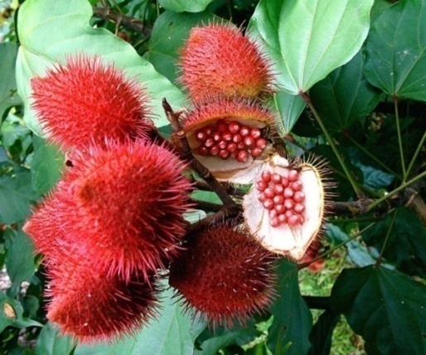

**Gambar 2.1 Tanaman Kesumba Keling**

* + 1. **Klasifikasi Tanaman**

Nama Ilmiah : *Bixa orellana* L.

Nama Daerah : Kesumba, Sumba keling, Galinggem (Indonesia)

Nama Asing : *Annatto Tree* (Inggris)

Famili *: Bixaceae* (Sumber : Rini Sancaya, 2011)

**2.4.3 Manfaat Tanaman Kesumba Keling**

Tanaman kesumba keling bagian yang digunakan dalam pengobatan adalah daun, kulit kayu, kulit akar, daging buah, kulit biji, dan biji. Daun kesumba keling digunakan untuk pengobatan penyakit disentri, diare, bengkak air (udem), perut kembung, masuk angin, sakit kuning, perdarahan, dan kurang nafsu makan. Kulit batang dan kulit akar digunakan untuk mengatasi demam dan influenza. Daging buah digunakan untuk mengatasi nyeri lambung (gastritis). Dan bubuk dari kulit biji kesumba keling digunakan untuk pengobatan cacingan, antidote pada keracunan singkong dan jarak pagar (Jatropa curcas) (Zahniar, 2011:6).

Masyarakat Indian Aztek Kuno memanfaatkan kesumba keling untuk mewarnai tubuh mereka pada saat upacara adat maupun perang. Mereka menyebut kesumba keling dengan nama achioti. Selain itu tanaman penghasil zat warna ini juga disebut Annatto. Di Amerika Tengah dan Selatan, pigmen warna merah kesumba keling adalah bahan industri yang cukup penting Di argentina, kesumba keling diproduksi sebagai obat diare, demam, dan penguat fungsi jantung. Di Brasil, digunakan sebagai obat luka bakar, malaria, dan hepatitis. Di Kolombia dan di Kuba digunakan untuk gonorrhea (kencing nanah).

Kesumba keling juga digunakan secara luas di Meksiko, Paraguay, Peru, Trinidad, dan di beberapa negara lain. Di beberapa negara, kesumba keling bahkan dipercaya sebagai antioksidan dan bisa menyembuh kanker. Di Amerika Latin serbuk biji kesumba keling juga menjadi bumbu aneka masakan yang disebut saffron, dan digunakan dalam Arroz con Polio, semacam nasi goreng dengan lauk ayam. Sebagai bahan pewarna dalam industri makanan dan minuman, serbuk zat warna biji kesumba keling resmi bisa digunakan di seluruh dunia, dengan kode dagang (E-number) EI 60b (Anonim, 2010). Di negara-negara maju lainnya serbuk zat warna biji kesumba keling digunakan dalam industri margarin, korned, sosis, keju, minuman, bahan anyaman, katun, cat kuku, dan lipstick. (Zahniar, 2011:6)

**2.4.4 Kandungan Biji Buah Kesumba Keling**

Kandungan kimia tanaman kesumba keling, terutama batang dan daunnya mengandung tanin, kalsium oksalat, saponin, dan lemak. Daun dan akar mengandung orellin, glukosida, zat samak dan damar sedangkan biji kesumba keling mengandung tanin, steroid/terpenoid, flavonoid dan zat warna bixin/norbixin. Kulit biji juga mengandung karotenoid yang memberi warna merah. (Zahniar, 2011:6)

Bixin larut dalam lemak sedangkan (non-bixin) larut dalam air dan warna yang dihasilkan adalah kuning mentega sampai kuning warna buah persik. Zat pewarna ini sangat stabil terhadap oksidasi tapi tidak tahan terhadap cahaya dan panas. Bixin sering digunakan untuk mentega, margarin, minyak jagung, dan salad dressing. Walaupum harganya lebih tinggi daripada *certifed color*, namun masih lebih murah dari pada kroten.

Selaput biji B.orella L. Mengandung pigmen utama dari golongan di-apo karotenoid dengan komposisi bixin sebesar 83,41 ± 4,54%. Ikatan rangkap yang panjang pada struktur kimia bixin menyebabkan warna merah pada pigmen tersebut. Disebagian negara- negara Eropa dan amerika bixin telah dimanfaatkan sebagai pewarna makanan, obat dan kosmetik. Akan tetapi, pemanfaatan bixin di indonesia terbatas pada industri tekstil tradisional, terutama sebagai pewarna batik dan tenun, sedangkan aplikasi dalam industri makanan dan minuman belum banyak dikembangkan. Di Indonesia penelitian mengenai identifikasi, karakteristik bixin, dan potensinya sebagai pewarna makanan sudah banyak dikaji.

Kandungan kimia tanaman kesumba keling, terutama batang dan daun mengandung tanin, kalsium oksalat, saponin, dan lemak. Daun dan akar mengandung orellin, glikosida dan zat warna bixin/norbixin. Kulit biji juga mengandung kaotenoid yang memberi warna merah.

* 1. **Ekstrak dan Ekstraksi**

Ekstrak adalah sediaan kering, kental atau cair dibuat dengan menyari simplisia nabati atau hewani menurut cara yang sesuai, diluar pengaruh cahaya matahari langsung. Ekstraksi adalah pemisahan bahan aktif sebagai obat dari jaringan tumbuhan ataupun hewan menggunakan pelarut yang sesuai melalui prosedur yang telah ditetapkan. Selama proses ekstraksi, pelarut akan berdifusi sampai ke material padat dari tumbuhan dan akan melarutkan senyawa dengan polaritas yang sesuai dengan pelarutnya (Tiwari et al., 2011)

**BAB III**

**METODE PENELITIAN**

**3.1 Jenis dan Desain Penelitian**

**3.1.1 Jenis Penelitian**

Jenis penelitian yang dilakukan adalah metode deskriptif dengan pendekatan kualitatif yaitu metode yang digunakan untuk mencari unsur-unsur, ciri-ciri, sifat-sifat suatu fenomena, yang dilakukan untuk mengetahui nilai variabel mandiri, baik satu variabel atau lebih tanpa membuat perbandingan, atau menghubungkan antara satu variabel dengan variabel yang lain.

**3.1.2 Desain Penelitian**

Desain penelitian termasuk pada desain studi literatur. Studi literatur adalah cara yang dipakai untuk menghimpun data-data atau sumber-sumber yang berhubungan dengan topik yang diangkat dalam suatu penelitian. Studi literatur bisa didapat dari berbagai sumber buku, jurnal, buku dokumentasi, internet dan pustaka.

* 1. **Lokasi Dan Waktu Penelitian**

Lokasi penelitian dilakukan melalui penelusuran pustaka *textbook* dalam bentuk *e-book*, jurnal cetak hasil penelitian, jurnal yang diperoleh dari pangkalan data, karya tulis ilmiah, skripsi, tesis dan disertasi, serta makalah yang dapat dipertanggungjawabkan yang diperoleh secara daring/*online.*

Waktu pelaksanaan penelitian karya tulis ilmiah (KTI) ini berlangsung selama 3 bulan, dimulai dari bulan Maret sampai dengan Mei tahun 2020.

* 1. **Objek Penelitian**

**3.3.1 Populasi**

Semua literatur yang berhubungan dengan Lipstik ekstrak etanol kesumba keling.

**3.3.2 Sampel Penelitian**

Artikel ilmiah Ekstrak Etanol Biji Kesumba Keling (*Bixa orellana* L.) yang telah dipublikasikan dalam 10 tahun terakhir, sumber informasi sekunder yang diperoleh dari skripsi dengan judul “Pengaruh Cera Alba Sebagai Wax Terhadap Sifat Fisik *Lip Gloss* Ekstrak Etanol Biji Kesumba Keling (*Bixa orellana* L.)” (Wiwin, 2018) dan naskah yang telah dipublikasi dengan judul, “Pengaruh Penambahan Air Kapur Terhadap Sifat Fisik Lipstik Ekstrak Etanol Biji Kesumba Keling (*Bixa orellana* L.)” (Dyah, 2018)

* 1. **Metode Analisis Data**

Jenis data yang digunakan penulis dalam penelitian ini adalah studi literatur data sekunder, yang diperoleh dikompilasi, dianalisa dan disimpulkan sehingga didapat kesimpulan studi literatur.

* 1. **Prosedur Kerja**

1. **Pembuatan Ekstrak Etanol biji kesumba keling**

Biji kesumba keling yang telah dikeringkan dimaserasi dengan etanol 96% terlindung dari cahaya sambil sering diaduk, kemudian disaring, lalu dicuci ampasnya dengan cairan penyari hingga diperoleh 1000ml (Ditjen POM,2000) maserat dikumpulkan, dan dipekatkan dengan *rotary evaporator* pada suhu+40°C sampai diperoleh ekstrak kental biji kesumba keling. Kemudian dilakukan pemeriksaan karateristik ekstrak meliputi uji parameter spesifik (organolpetis, kadarsari larut airdan kadar sari larut etanol)serta uji parameter nonspesifik (susut pengeringan dan bobot jenis).

1. **Formulasi Lipstik**
2. Literatur “Pengaruh Penambahan Air Kapur Terhadap Sifat Fisik Lipstik Ekstrak Etanol Biji Kesumba Keling (*Bixa orellana* L.)” (Dyah, 2018)

Formulasi lipstik diperoleh dari penelitian sebelumnya yang dilakukan oleh Arinka L dan Suharti ningsih (2014) dengan sedikit modifikasi. Sediaan lipstik akan dibuat dalam tube lipstik4 gram

**Tabel 3.1 Formula sediaan lipstik**

|  |  |
| --- | --- |
| Bahan | Konsentrasi (%) |
| EEBKK | 10 |
| Beningan air kapur | 30 |
| Malam lebah | 12,9 |
| Lemak coklat | 3 |
| Vaselin | 1 |
| Madu | 3 |
| BHT | 0,5 |
| Metil paraben | 0,1 |
| Minyak jarak | 39,5 |

1. Literatur “Pengaruh Cera Alba Sebagai Wax Terhadap Sifat Fisik Lip Gloss Ekstrak Etanol Biji Kesumba Keling (*Bixa orellana* L.)” (Wiwin, 2018)

Formula yang dipilih diperoleh dari penelitian sebelumnya yang telah dilakukan oleh Widayanti A. dkk, (2014) dengan sedikit modifikasi. Sediaan *lip gloss* dibuat dalam *tube lip gloss* 10 gram.

**Tabel 3.2 Formula sediaan *lip gloss***

|  |  |  |  |  |  |
| --- | --- | --- | --- | --- | --- |
| Nama bahan | F1 (%) | | F2(%) | F3 (%) | |
| EEBKK  *Cera alba*  Paraffin cair  Lanolin  BHT  Nipagin  Minyak jarak ad | 10  1  10  10  0.1  0.1  100 | 10  3  10  10  0.1  0.1  100 | | | 10  5  10  10  0.1  0.1  100 |

1. **Prosedur pembuatan lipstik**

Pada Literatur “Pengaruh Penambahan Air Kapur Terhadap Sifat Fisik Lipstik Ekstrak Etanol Biji Kesumba Keling (*Bixa orellana* L.)” (Dyah, 2018):

Disiapkan100 ml aquadest dan kapur sirih. Kapur sirih kemudian dilarutkan dalam 100 ml aquadest, kemudian diendapkan selama 24 jam hingga diperoleh air kapur yang jernih. Di ambil air terjernih bagian atas dengan menggunakan pipet tetes (Arinka dkk,2014).

Dibuat basis lipstik dengan memanaskan malam lebah, minyak jarak dan vaselin pada suhu 70-80oC, diangkat dan sesekali diaduk. Kemudian ditambahkan lemak coklat dan madu sambil diaduk hingga terbentuk suatu massa cair yang homogen (MasaI). Sementara itu, dicampurkan air kapur dengan zat warna (MasaII).Kemudian MasaI dan Masa II dicampurkan secara perlahan-lahan sambil dilakukan pengadukan hingga masa tersebut homogen. Ditambahkan metil paraben sebagai pengawet dan BHT sebagai antioksidan. Selagimasih cair, campuran tersebut dimasukkan ke dalam wadah lipstik dan didinginkan didalam *freezer*.

Pada Literatur “Pengaruh Cera Alba Sebagai Wax Terhadap Sifat Fisik Lip Gloss Ekstrak Etanol Biji Kesumba Keling (*Bixa orellana* L.)” (Wiwin, 2018).

Semua bahan-bahan yang diperlukan ditimbang. BHT dilarutkan dengan sedikit minyak jarak, diaduk hingga homogen (MassaI), dan nipagin dimasukkan kedalam massa I, kemudian diaduk hingga homogen (massaII). Dicampurkan ekstraketanol biji Kesumba Keling kedalam massa II (MassaIII), lanolin bersama dengan cera alba dilebur diatas penangas air(Massa IV), massa III dicampurkan ke dalam massa IV diaduk hingga homogen (Massa V), Paraffin cair dicampurkan dalam massaV kemudian diaduk hingga homogen (Massa VI), kemudian pada massa VI ditambahkan minyak jarak sampai bobot yang dibutuhkan dan kemudian dihomogenkan (WidayantiA. dkk, 2014). Dimasukkan sediaan *lip gloss* kedalam *tube lip gloss*10 gram.

* 1. **Pemeriksaan Mutu Fisik Sediaan Lipstik**

1. Pemeriksaan Mutu Fisik Sediaan berdasarkan literatur “Pengaruh Penambahan Air Kapur Terhadap Sifat Fisik Lipstik Ekstrak Etanol Biji Kesumba Keling (*Bixa orellana* L.)” (Dyah, 2018)
2. Pemeriksaan Organoleptis

Pemeriksaan organoleptis sediaan dilakukan dengan panca (Balsam, 1972). Pemeriksaan terhadap organoleptis yang dilakukan meliputi tekstur, kesan kilau, daya oles, aroma dan warna.

1. Pemeriksaan pH

Pemeriksaan pH dilakukan dengan menggunakan alat pH meter. Sampel dibuat dalam konsentrasi 1% yaitu ditimbang 1 gram sediaan kemudian dilarutkan dalam 100ml aquadest. Kemudian elektroda dicelupkan ke dalam larutan tersebut. Dibiarkan alat menunjukkan harga pH sampai konstan (Rawlins, 2003).

1. Pemeriksaan Titik Leleh

Metode pengamatan titik lipstik dapat dengan menggunakan *melting point apparatus*. Lipstik diisikedalam pipakapilerdan diletakkandi *melting point apparatus*. Diamati sediaan lipstik tersebut hingga benar-benar meleleh (Abhi jeet dkk,2012).

1. Pengujian Kekuatan

Pengamatan dilakukan terhadap kekuatan lipstik dengan cara lipstik diletakkan horizontal kemudian digantungkan beban yang berfungsi sebagai penekan. Tiap 30 detik berat penekan ditambah (10 gram). Penambahan berat sebagai penekanan dilakukan terus menerus sampai lipstik patah, pada saat lipstik patah merupakan nilai kekuatan lipstiknya (Viswa karma dkk, 2011).

1. Uji Intensitas Warna

Sebanyak 5ml ekstrak cair dan 0,5 gram sediaan lipstik ekstrak etanol biji kesumba keling masing- masing dilarutkan dengan 10ml aseton. Kemudian diukur serapannya menggunakan spektrofotometri UV-Vis dengan batas range pada panjang gelombang 400-550 nm. Panjang gelombang maksimum ditetapkan dari nilai serapan maksimum

1. Pemeriksaan Homogenitas

Masing-masing sediaan diperiksa homogenitasnya dengan cara mengoleskan sediaan sejumlah tertentu pada kaca objek. Sediaan harus menunjukkan susunan yang homogen dan tidak terlihat adanya butir-butir kasar (Ismadi, 1993).

1. Uji Iritasi

Teknik yang digunakan padauji iritasiini adalah uji tempel terbuka (*Patch Test*) pada lengan bawah bagian dalam terhadap 10 orang responden sebanyak 3 kali sehari selama 3 hari berturut-turut selama10 menit untuk tiap sediaan. Kriteria sukarelawan yang dijadikan responden yaitu wanita berbadan sehat, usia antara 17-25 tahun, tidak ada riwayat penyakit yang berhubungan dengan alergi, bersedia menjadi suka relawan untuk uji iritasi serta sukarelawan adalah orang terdekat dan sering berada di sekitar pengujian sehingga lebih mudah diawasi dan diamati bila ada reaksi yang terjadi pada kulit yang sedang diuji (Ditjen POM,1985).Reaksi iritasi positif ditandaioleh adanya kemerahan, gatal atau bengkak pada kulit lengan bawah bagian dalam yang diberi perlakuan. Adanya kulit merah diberi tanda (+), gatal-gatal (++), bengkak (+++) dan yang tidak menunjukkan reaksiapa-apa diberitanda (-).

1. Pemeriksaan Mutu Fisik Sediaan berdasarkan literatur “Pengaruh Cera Alba Sebagai Wax Terhadap Sifat Fisik Lip Gloss Ekstrak Etanol Biji Kesumba Keling (*Bixa orellana* L.)” (Wiwin, 2018)
2. pemeriksaan organoleptis

Pemeriksaan organoleptis sediaan dilakukan dengan cara mengamati warna, aroma dan tekstur darisediaan *lip gloss*. Pengamatan dilakukan pada suhu kamar selama penyimpanan hari ke- 1, 3, 5, 7, 14, 21, dan 28.

1. Uji Intensitas warna

Sebanyak 5ml ekstrak cair dan 0,5 gram sediaan *lip gloss* ekstrak etanol biji kesumba keling masing- masing dilarutkan dengan 10ml aseton. Kemudian diukur serapannya menggunakan spektrofotometri UV-Vis dengan batas range pada panjang gelombang 400-550 nm. Pengamatan dilakukan selama penyimpanan hari ke-0,7,14 dan 28.

1. Pemeriksaan Homogenitas

Dioleskan sediaan sejumlah tertentu pada kaca transparan. Sediaan harus menunjukan susunan yang homogen dan tidak terlihat adanya butir-butir kasar (Ditjen POM,2000). Pengamatan dilakukan pada suhu kamar selama penyimpanan hari ke-1,3,5,7,14, 21, dan 28.

1. Uji Viskositas

Pengujian dilakukan dengan cara dimasukkan spindel yang sesuai kedalam tube *lip gloss*. Viskometer yang digunakan adalah viscometer Brookfield. Spindel diturunkan sampai batas spindel tercelup kedalam sediaan. Kecepatan alat diatur dan dicatat angka yang ditunjukkan oleh jarum (Voigt R, 1994). Pengamatan uji viskositas dilakukan pada suhu kamar (28°C±5°C) selama penyimpanan pada hari ke-1, 14, 21, dan 28.

1. Uji pH

Penetuan pH menggunakan alat pH meter. ditimbang 1 gram sediaan dan dilarutkan dalam 100ml aquadest. Kemudia dicelupkan alat dalam larutan tersebut. Nilai pH yang diinginkan adalah dalam rentang pH 5-6, 5. Pengamatan dilakukan padasuhu kamar selama penyimpanan hari ke-1,3,5,7,14, 21, dan 28.

1. Uji iritasi

Teknik yang digunakan pada uji iritasi ini adalah uji temple terbuka (*Patch Test*) padalengan bawah bagian dalam terhadap 10 orang panelis. Uji tempel terbuka dilakukan dengan mengoleskan sediaan yang dibuat pada lokasi lekatan dengan luas tertentu (2,5x 2,5cm), dibiarkan terbuka diamati selama3 hari.

1. Uji kesukaan atau *hedonictest*

Dilakukan terhadap 20 orang pengguna *lipg loss.* Parameter yang diujikan adalah tekstur, daya oles, aroma dan warna menggunakan skala hedonik yang berkisar antara 1 sampai 5, dimana (5) sangat suka, (4) suka, (3) agak suka, (2) tidak suka dan (1) sangat tidak suka (Siregar YDI, 2014).

**BAB IV**

**HASIL DAN PEMBAHASAN**

**4.1. HASIL**

Hasil dari penelitian tentang Pengaruh Penambahan Air Kapur Dan Cera Alba Sebagai Wax Terhadap Sifat Fisik Lipstik Ekstrak Etanol Biji Kesumba Keling (*Bixa orella* L.)

* + 1. **Perbedaan Dalam Pembuatan Ekstrak**

1. Literatur “Pengaruh Penambahan Air Kapur Terhadap Sifat Fisik Lipstik Ekstrak Etanol Biji Kesumba Keling (*Bixa orellana* L.)” (Dyah, 2018)

Pada pembuatan ektrak etanol kesumba keling kedua liteatur menggukan medode maserasi yaitu dengan cara Biji kesumba keling yang telah dikeringkan dimaserasi dengan etanol 96% selama 3 x 24 jam terlindung dari cahaya sambil sering diaduk, kemudian disaring, lalu dicuci ampas dengan cairan penyari maserat dikumpulkan, dan dipekatkan dengan *rotary evaporator* pada suhu +40°C sampai diperoleh ekstrak kental biji kesumba keling.

1. Literatur “Pengaruh Cera Alba Sebagai Wax Terhadap Sifat Fisik Lip Gloss Ekstrak Etanol Biji Kesumba Keling (*Bixa orellana* L.)” (Wiwin, 2018)

Pada pembuatan ektrak etanol kesumba keling kedua literatur menggukan medode maserasi yaitu dengan cara Biji kesumba keling yang telah dikeringkan dimaserasi dengan etanol 96% selama 5 hari terlindung dari cahaya sambil sering diaduk, kemudian disaring, lalu dicuci ampas dengan cairan penyari maserat dikumpulkan, dan dipekatkan dengan *rotary evaporator* pada suhu +40°C sampai diperoleh ekstrak kental biji kesumba keling

* + 1. **Perbedaan Formulasi**

1. Literatur “Pengaruh Penambahan Air Kapur Terhadap Sifat Fisik Lipstik Ekstrak Etanol Biji Kesumba Keling (*Bixa orellana* L.)” (Dyah, 2018) :

Pewarna

*Cera alba*

Paraffincair

Lanolin

BHT

Nipagin

Minyak jarak

1. Literatur “Pengaruh Cera Alba Sebagai Wax Terhadap Sifat Fisik Lip Gloss Ekstrak Etanol Biji Kesumba Keling (*Bixa orellana* L.)” (Wiwin, 2018) :

pewarna

Beningan air kapur

Malam lebah

Lemak coklat

Vaselin

Madu

BHT

Metil paraben

Minyak jarak

* + 1. **Perbedaan Prosedur Pembuatan**

Adapun literatur I yang berjudul “Pengaruh Cera Alba Sebagai Wax Terhadap Sifat Fisik Lip Gloss Ekstrak Etanol Biji Kesumba Keling (*Bixa orellana* L.)” (Wiwin, 2018). Semua bahan-bahan yang diperlukan ditimbang. BHT dilarutkan dengan sedikit minyak jarak, diaduk hingga homogen (Massa I), dan nipagin dimasukkan ke dalam massa I, kemudian diaduk hingga homogen (massa II). Dicampurkan ekstrak etanol biji Kesumba Keling kedalam massa II (Massa III), lanolin bersama dengan cera albadi lebur di atas penangas air (Massa IV), massa III dicampurkan ke dalam massa IV diaduk hingga homogen (Massa V), Paraffin cairdicampurkan dalam massa V kemudian diaduk hingga homogen (Massa VI), kemudian pada massa VI ditambahkan minyak jarak sampai bobot yang di butuhkan dan kemudian dihomogenkan (Widayanti A. dkk, 2014). Dimasukkan sediaan *lip gloss* kedalam *tube lip gloss* 10 gram.

Literatur II yang berjudul “Pengaruh Penambahan Air Kapur Terhadap Sifat Fisik Lipstik Ekstrak Etanol Biji Kesumba Keling (*Bixa orellana* L.)” (Dyah, 2018) Dibuat basis lipstik dengan memanaskan malam lebah, minyak jarak dan vaselin pada suhu 70-80oC, diangkat dan sesekali diaduk. Kemudian ditambahkan lemak coklat dan madu sambil diaduk hingga terbentuk suatu massa cair yang homogen (Masa I). Sementara itu, dicampurkan air kapur dengan zat warna (Masa II). Kemudian Masa I dan Masa II dicampurkan secara perlahan-lahan sambil dilakukan pengadukan hingga masa tersebut homogen. Ditambahkan metil paraben sebagai pengawet dan BHT sebagai antioksidan. Selagi masih cair, campuran tersebut dimasukkan ke dalam wadah lipstik dan didinginkan di dalam *freezer*.

* + 1. **Perbedaan Hasil Pemeriksaan Mutu Fisik Sediaan Lipstik**

1. Pemeriksaan Organoleptis
2. Lipstik EEBKK

Tabel 4.1 Hasil Pemeriksaan Organoleptis Lipstik EEBKK

|  |  |  |  |  |  |  |  |
| --- | --- | --- | --- | --- | --- | --- | --- |
| Formula | Replikasi | Tekstur | Kesan Kilau | Daya Oles | Aroma | Warna | |
| F1 | I  II  III | Halus  Halus  Halus | +  +  + | Menempel  Menempel  Menempel | Bau Khas  Bau Khas  Bau Khas | | *  *  * |

+ = Kurang kilau

++ = Cukup kilau

+++ = Kilau

* = Merah

** = Lebih merah

*** = Merah pekat

|  |  |  |  |
| --- | --- | --- | --- |
| **Formula** | **Tekstur** | **Warna** | **Aroma** |
| **F1** | + | *Fire red* | Khas ekstrak |
| **F2** | ++ | *Fire red* | Khas ekstrak |
| **F3** | +++ | *Fire red* | Khas ekstrak |

1. *Lip gloss* EEBKK

Tabel 4. Hasil Pemeriksaan Organoleptis *Lip gloss* EEBKK

1. Pemeriksaan pH
2. Lipstik EEBKK

Berdasarkan pemeriksaan pH terhadap sediaan lipstik, menunjukkan hasil bahwa sediaan lipstik ekstrak etanol biji kesumba keling dengan penambahan air kapur 30% masuk ke dalam rentang pH fisiologis bibir (4,5-7). Semakin tinggi konsentrasi air kapur maka semakin tinggi pula pH sediaan yang dihasilkan.

|  |  |
| --- | --- |
| Formula | Hasil Uji pH (*x ±*  SD, n=3) |
| Kontrol | 5,57 *±* 0,031 |
| F1 | 5,49 *±* 0,015 |
| F2 | 5,50 *±* 0,010 |
| F3 | 5,55 *±* 0,015 |

1. *Lip gloss*  EEBKK

Tabel 4.3 Hasil Pemeriksaan pH *lip gloss* EEBKK

Berdasarkan hasil uji menggunakan SPSS didapatkan bahwa antara pH kontrol tidak berbeda signifikan terhadap pH F3 sementara pH F3 berbeda signifikan terhadap pH F1 dan F2.

1. Uji Intensitas Warna
2. Lipstik EEBKK

Pengujian intensitas warna dilakukan pada ekstrak cair biji kesumba keling dan sediaan lipstik yang dibuat. Pada ekstrak cair biji kesumba keling didapatkan nilai absorbansi 0,247 pada panjang gelombang maksimal 501,5 nm. Pada sediaan lipstik yang dibuat diperoleh nilai absorbansi sebesar 0,224 dengan panjang gelombang 501,5 nm

1. *Lip gloss* EEBKK

Tabel 4.4 Hasil Uji Intensitas Warna *lip gloss* EEBKK

|  |  |  |
| --- | --- | --- |
| Formula | Hasil absorbansi (*x±* SD, n=3) | Panjang gelombang (nm) |
| Ekstrak Cair | 0,278 *±* 0,003 | 501,5 |
| F1 | 0,233 *±* 0,006 |
| F2 | 0,232 *±* 0,003 |
| F3 | 0,237 *±* 0,009 |

Berdasarkan hasil analisis menggunakan SPSS menunjukkan bahwa terdapat perbedaan yang signifikan antara ekstrak cair terhadap F1, F2 dan F3 yang artinya F1, F2 dan F3 memiliki intensitas warna yang berbeda dengan kontrol yaitu ekstrak cair (lampiran 15). Tetapi nilai absorbansi F3 lebih mendekati absorbansi kontrol yaitu ekstrak cair sehingga di pilih F3 sebagai formula yang optimal.

1. Pemeriksaan Homogenitas
2. Lipstik EEBKK

Hasil pemeriksaan homogenitas menunjukkan bahwa sediaan lipstik ekstrak etanol biji kesumba keling dengan penambahan air kapur 30% tidak memperlihatkan adanya butir-butir kasar atau *grity* saat dioleskan pada kaca objek.

1. *Lip gloss* EEBKK

Hasil uji homogenitas sediaan *lip gloss* menunjukkan semua formula adalah homogen. Hal ini ditandai dengan tidak adanya butiran-butiran kasar ketika sediaan *lip gloss* dihimpitkan dengan dua kaca objek.

1. Uji Iritasi
2. Lipstik EEBKK

Berdasarkan hasil uji iritasi yang telah dilakukan kepada 10 orang responden menunjukkan bahwa semua responden memberikan hasil negatif terhadap iritasi sehingga lipstik yang dibuat aman untuk digunakan.

1. *lip gloss* EEBKK

Dari pengujian iritasi didapatkan hasil bahwa tidak terdapat reaksi iritasi pada ketiga formula yaitu F1, F2 dan F3.

* 1. **Pembahasan**

Pada pembuatan ektrak etanol biji kesumba keling kedua literatur menggukan metode maserasi yaitu dengan cara Biji kesumba keling yang telah dikeringkan dimaserasi dengan etanol 96% terlindung dari cahaya sambil sering diaduk, kemudian disaring, lalu dicuci ampas dengan cairan penyari maserat dikumpulkan, dan dipekatkan dengan *rotary evaporator* pada suhu +40°C sampai diperoleh ekstrak kental biji kesumba keling. Namun terdapat perbedaan jangka waktu perendaman maserasi, yaitu pada literatur pembuatan EEBKK dengan penambahan air kapur, simplisia direndam 3 hari ( 3 x 24 jam ). Sedangkan pada literatur pembuatan EEBKK dengan penambahan cera alba, sim simplisia direndam 5 hari ( 5 x 24 jam ).

Pembuatan sediaan lipstik diawali dengan meleburkan basis lipstik berupa malam lebah, minyak jarak dan vaselin dengan cara dipanaskan. Pemanasan dilakukan pada suhu 70oC agar basis dapat melebur. Suhu 70oC aman untuk bahan- bahan tersebut. Setelah melebur, campuran tersebut diangkat dan ditambahkan lemak coklat dan madu sambil diaduk hingga terbentuk massa cair yang homogen. Pengadukkan dilakukan menggunakan stamper/alu panas agar tidak terjadi *shock termal* yang dapat menyebabkan basis cepat membeku dan mengakibatkan sulit tercampur homogen. Dibuat pula campuran zat warna dengan cara mencampurkan air kapur dengan ekstrak etanol biji kesumba keling. Pencampuran kedua bahan tersebut mengakibatkan adanya perubahan warna ekstrak dari merah pekat menjadi merah agak kecoklatan. Kemudian, Masa I dan Masa II dicampurkan perlahan-lahan sambil terus dilakukan pengadukkan secara konstan hingga terbentuk masa yang homogen tambahkan metil paraben dan BHT

Sedangkan pada pembuatan sediaan *lip gloss* dimulai dengan peleburan basis lanolin dan cera alba diatas penangas pada suhu 64oC karena pada suhu tersebut tidak melampaui titik lebur bahan. Setelah basis sediaan melebur, proses pembuatan sediaan *lip gloss* dilanjutkan ketahap pencampuran. Proses pencampuran ini menggunakan mortir dan stamper yang sebelumnya telah dihangatkan. Minyak jarak dimasukkan sedikit demi sedikit sambil diaduk dengan kecepatan konstan dan kontinyu hingga terbentuk massa sediaan *lip gloss* yang homogen. Kemudian sediaan dikemas dalam tube *lip gloss* 10 gram yang bertujuan untuk mencegah faktor luar seperti udara dan cahaya yang dapat mempengaruhi kualitas sediaan.

Pada uji organoleptis tidak terdapat perbedaan warna, kesan kilau, tekstur, daya oles dan aroma dianatara ketiga formulasi kepada pembuatan lipstik. Sedangkan pada pembuatan *lip gloss* menunjukkan persamaan warna dan aroma pada masing-masing formula. Namun terdapat perbedaan tekstur pada masing-masing formula, F3 memiliki konsistens yang lebih kental dibanding F1 dan F2.

Berdasarkan pemeriksaan pH terhadap sediaan lipstik, menunjukkan hasil bahwa sediaan lipstik ekstrak etanol biji kesumba keling dengan penambahan air kapur 30% masuk ke dalam rentang pH fisiologis bibir (4,5-7). Sedangkan pada pengujian PH pada pembuatan *lip gloss* F3 merupakan formula sediaan yang optimal karena nilai pH F3 sama/tidak berbeda terhadap pH kontrol yaitu *lip gloss* merk *face to face* yang merupakan produk yang sudah digunakan dipasaran.

pemeriksaan titik leleh pada pembuatan lipstik menunjukkan hasil bahwa semua sediaan lipstik ekstrak etanol biji kesumba keling dengan penambahan air kapur 30% masuk ke dalam rentang titik leleh sediaan lipstik yang baik, yaitu 50-70oC. Sedangkan pada pembuatan *lip gloss* EEBKK tidak dilakukan pemeriksaan titik leleh karna *lip gloss* merupakan formulasi sediaan cair.

Hasil pemeriksaan kekuatan lipstik pembanding yang digunakan patah pada penambahan beban 120 gram, sedangkan lipstik yang dibuat patah pada penambahan beban 40 gram. Hal ini menunjukkan bahwa sediaan lipstik yang dibuat belum memiliki kekuatan yang setara dengan lipstik yang beredar di pasaran. Sedangkan pada pembuatan *lip gloss* EEBKK tidak dilakukan pemeriksaan kekuatan karna *lip gloss* merupakan formulasi sediaan cair.

Pengujian intensitas warna dilakukan pada ekstrak cair biji kesumba keling dan sediaan lipstik yang dibuat. Pada ekstrak cair biji kesumba keling didapatkan nilai absorbansi 0,247 pada panjang gelombang maksimal 501,5 nm. sehingga di pilih F3 Pada sediaan lipstik yang dibuat diperoleh nilai absorbansi sebesar 0,224 dengan panjang gelombang 501,5 nm. Sedangkan pada pembuatan *lip gloss* terdapat perbedaan yang signifikan antara ekstrak cair terhadap F1, F2 dan F3 yang artinya F1, F2 dan F3 memiliki intensitas warna yang berbeda dengan kontrol yaitu ekstrak cair. Tetapi nilai absorbansi F3 lebih mendekati absorbansi kontrol yaitu ekstrak cair sebagai formula yang optimal.

Berdasarkan uji hedonik pada literatur *lip gloss* EEBKK panelis lebih menyukai formula 3 berdasarkan indikator tekstur, warna, kenyamanan pengolesan dan aroma. Uji SPSS didapatkan hasil bahwa F2 dan F3 tdak berbeda signifikan, sehingga dapat disimpulkan bahwa F2 dan F3 sama-sama disukai. Sedangkan pada literatur pembuatan lipstik EEBKK tidak dilakukan uji hedonic sehingga tidak dapat di bandingkan perbedaan dan persamaan dari kedua literatur.

Hasil uji homogenitas dan uji iritasi pada kedua formulasi literatur tidak ada perbedaan. tidak terdapat reaksi iritasi pada kedua formula literatur dan semua formula adalah homogen. Hal ini ditandai dengan tidak adanya butiran-butiran kasar ketika sediaan lipstik dan *lip gloss* dihimpitkan dengan dua kaca objek.

Berdasarkan hasil uji viskositas menggunakan SPSS pada pembuatan *lip gloss* F3 merupakan formula sediaan yang optimal karena nilai viskositas F3 sama/tidak berbeda dengan viskositas *lip gloss* kontrol merk *face to face* yang merupakan produk yang sudah digunakan dipasaran. Sedangkan pada literatur pembuatan lipstik EEBKK Tidak ada pengujian viskositas karna lipstik adalah formulasi sediaan padat.

**BAB V**

**KESIMPULAN DAN SARAN**

**5.1 Kesimpulan**

1. Penambahan air kapur 30% pada sediaan lipstik ekstrak etanol biji kesumba keling (*Bixa orellana* L.) memberikan pengaruh terhadap sifat fisik dan kimia sediaan lipstik mengakibatkan intensitas warna ekstrak dari merah pekat menjadi merah agak kecoklatan dan semakin tinggi konsentrasi air kapur maka semakin pula pH sediaan.
2. Perbedaan konsentrasi cera alba sebagai *wax* memberikan pengaruh terhadap sifat fisik dan kimia sediaan *lip gloss* ekstrak etanol biji kesumba keling (*Bixa orellana* L.) dimana konsentrasi cera alba sebesar 5% adalah formula yang optimal dan stabil pada pengujian selama 28 hari.

**5.2 Saran**

1. Untuk penelitian selanjutnya agar membandingkan pewarna alami dari esktrak biji kesumba keling untuk formulasi sediaan kosmetik lainnya, seperti *blush on* atau *eye shadow.*
2. Mengenai perbandingan studi literatur dari esktrak simplisia lainnya dalam bentuk sediaan kosmetik.

**DAFTAR PUSTAKA**

Anggraini D, 2017. *Kelayakan Cat Warna Body Painting Dari Bahan Dasar Ekstrak Biji Buah Kesumba Keling (Bixa Orella).* UNNES

Anjari, 2018. *Pengaruh CeraAlbaSebagaiWax TerhadapSifat Fisik LipGloss Ekstrak EtanolBiji KesumbaKeling (BixaorellanaL.).*Universitas Tanjung Pura.

Balsam, M.S. and Sagarin, E., 1972.*Cosmetics Science and Technology*, 2 nded, Vol. 3, John Wiley and Sons, New York.

Departemen Kesehatan, 2013. *Farmakope Herbal* Edisi I. Jakarta

Ditjen POM. (1979). *Farmakope Indonesia*. Edisi III. Jakarta: Departemen Kesehatan RI

Ditjen POM. (2014). *Farmakope Indonesia*. Edisi V. Jakarta: Departemen Kesehatan RI

Mamoto, Fatimawali, 2013. *Analisis Rhodamin B Pada Lipstik Yang Beredar Di Pasar Kota Manado*. UNSRAT Manado

Marjoni, R. 2016, *Dasar-Dasar Fitokimia*. CV. Trans Info Media: Jakarta Timur.

Nugraheni M, 2014. *Pewarna alami*. Yogyakarta.

Permadi A, 2016. *Tanaman Obat Obat Pelancar Air seni*. Jakarta.

PracimaR, 2015. *Pemanfaatan Ekstrak Ubi Jalar Ungu (Ipomea batatas L) Sebagai Zat Warna Pada Sediaan Lipstik*. UIN SH Jakarta.

Purba A.S, 2017. *Formulasi Lipstik Menggunakan Ekstrak Umbi Bit Merah (Beta Vulgaris L) Sebagai Pewarna Alami.*

Rini, sancaya dkk. 2011. *Pesona Warna Alam Indonesia.* Cetakan 1. Jakarta : Kehati

Rowe, R.C. et Al. (2009).*Handbook Of Pharmaceutical Excipients, 6thEd, ThePharmaceutical Press*, London.

Simatupang L.P, 2018. *Formulasi Lipstik Menggunakan Kombinasi Minyak Jarak Dan Minyak Kacang Tanah Sebagai Pelarut Zat Warna Red 7*. Fakultas Farmasi USU

Tranggono RI dan Latifah F, 2007, Buku Pegangan Ilmu Pengetahuan Kosmetik, PT. Gramedia Pustaka Utama, Jakarta

Utami D.P, 2017. *Pengaruh Penambahan Air Kapur Terhadap Sifat Lipstik Ekstrak Etanol Biji Kesumba Keling (Bixa Orella L.)*. Universitas Tanjung Pura.

Zahniar, 2011. *Penggunaan Serbuk Zat Warna Biji Kesumba Keling (Bixa orellana L.) Dalam Formula Sediaan Pewarna Rambut Bentuk Larutan.* Universitas Sumatera Utara

**LAMPIRAN**

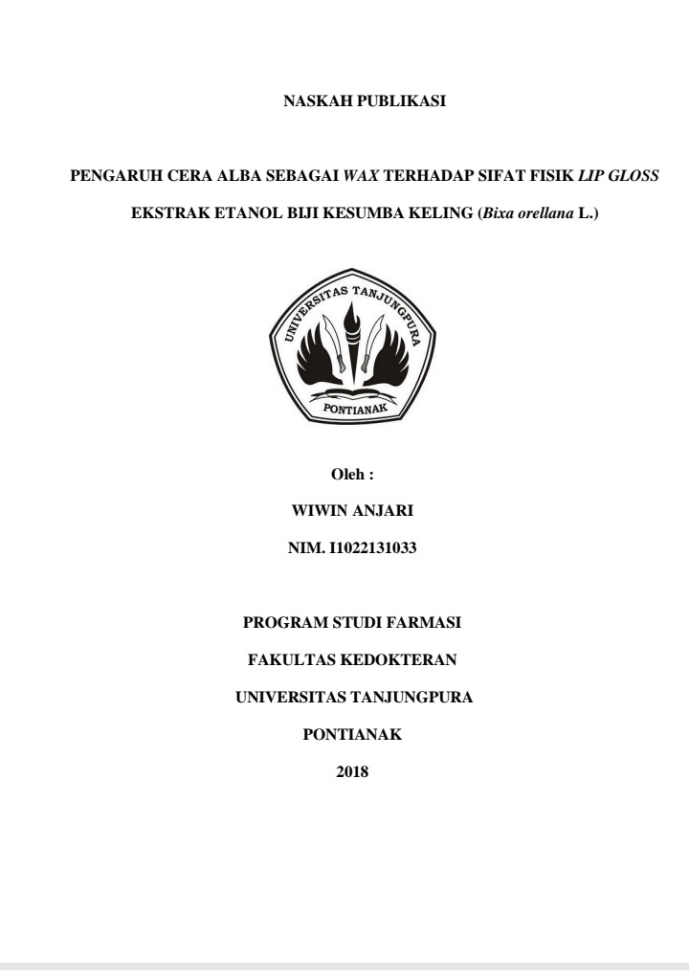

**Gambar 1. Halaman depan Literatur 1**

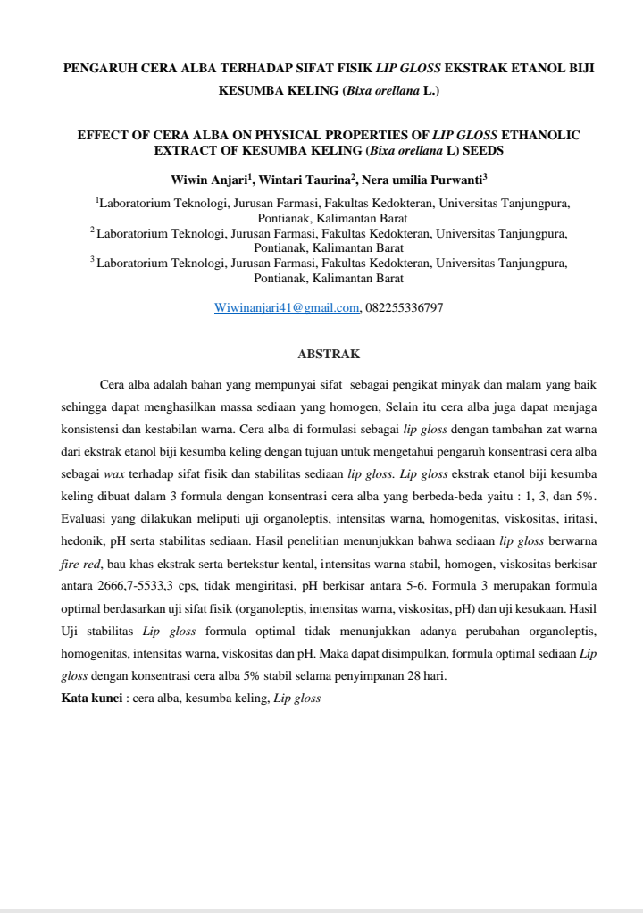

**Gambar 2. Abstrak Literatur 1**

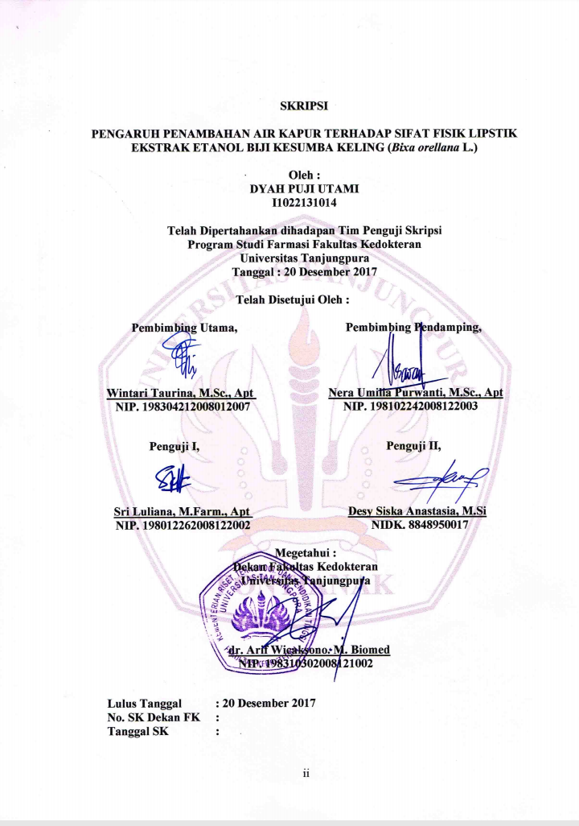

**Gambar 3. Halaman depan Literatur 2**

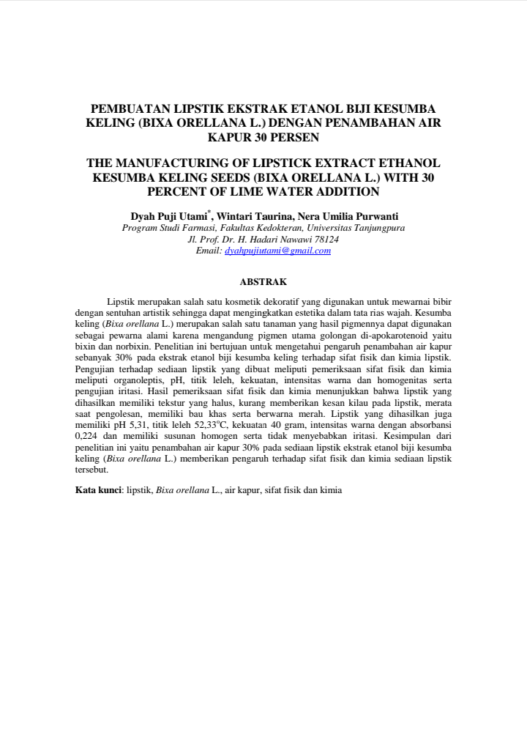

**Gambar 4. Abstrak Literatur 2**

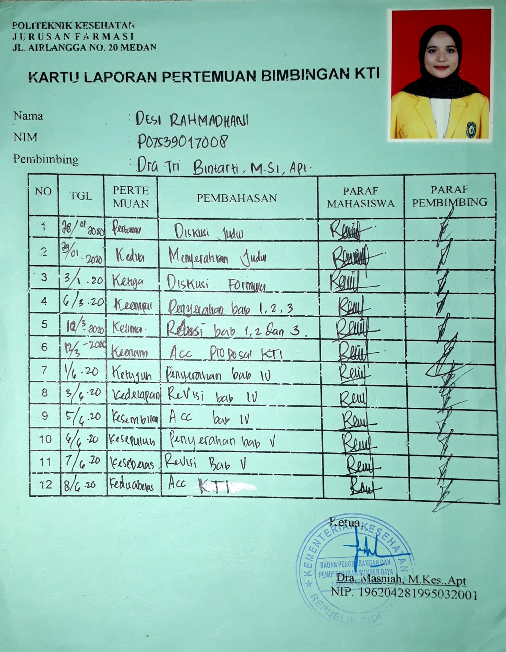

**Gambar 5. Kartu laporan pertemuan bimbingan KTI**

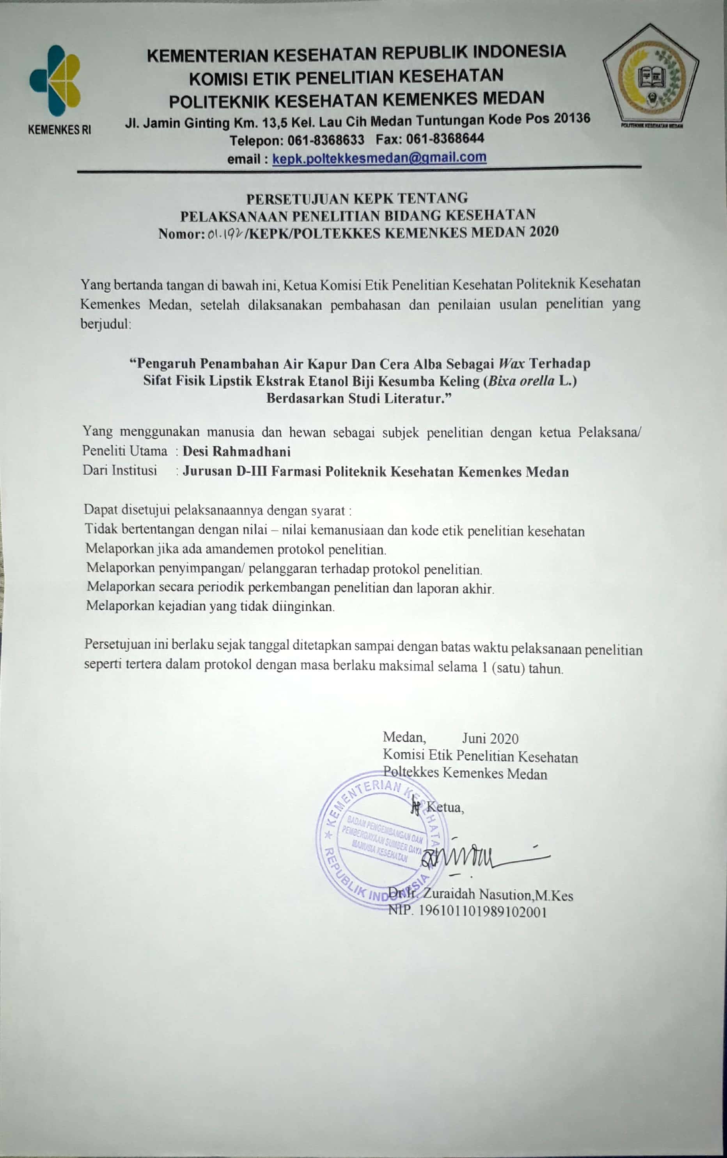

**Gambar 6. Surat komisi etik penelitian**